Fakultet tehničkih nauka, Novi Sad
Departman za računarstvo i automatiku
Odsek za računarsku tehniku i računarske komunikacije

Finalni ispit
Grupa A

LPRS 1

23. jun 2023.

NAPOMENA:
Zadatak se nalazi u direktorijumu C:\Temp\LPRS1_X_Y_Z_Q\. Pre početka izrade zadatka preimenovati direktorijum tako da X bude oznaka studijskog programa (RA/PR/IN), Y broj indeksa, Z godina upisa a Q grupa zadataka koja vam je dodeljena (A/B/C/D). Nakon završetka zadatka OBAVEZNO sve *.vhd i *.asm.txt datoteke koje predstavljaju vaše rešenje postaviti u okviru SOVA portala na predviđenu poziciju „ISPIT ZADATAK termin“. Nakon toga sa dežurnim asistentom proveriti da li se datoteke nalaze na potrebnoj poziciji. Ukoliko zadatak ne bude okačen na SOVA portal isti neće biti pregledan!
Ostale napomene:
- JAKO VAŽNO – prilikom postavljanja rešenja na sovu obeležiti samo .vhd datoteke dizajna, test bench-a i .asm.txt datoteku koja predstavlja rešenje drugog zadatka (proveriti prilikom postavljanja da nisu okačene .qpf ili .bak datoteke). Moguće je da će .vhd datoteke imati oznaku virtual hard drive, ali budite bez brige, to su datoteke koje vam trebaju.
- Svaku komponentu realizovati kao sekvencijalni proces / kombinacioni proces / uslovnu dodelu za sebe. Nemojte ceo sistem implementirati u okviru jednog procesa.
- Komentarisati kod – navesti naziv svake vhdl komponente. OBAVEZNO komentarisati asemblerski kod. Ukoliko asemblerski kod ne bude komentarisan, zadatak će nositi ili maksimalan broj bodova ili 0.
- Vodite računa o identaciji – sve što je unutar nekog procesa / if-a / when-a / labele u asembleru treba da bude uvučeno pritiskom karaktera tab ili nekoliko razmaka. Ukoliko kod bude isključivo uz levu ivicu editora, to će rezultovati gubitkom bodova.
- Ako VHDL kod ima sintaksne greške, bilo dizajn, bilo testbenč, bilo da ne prolazi analiza ili sinteza, bilo da ne prolazi simulacija, 1. zadatak će nositi 0 bodova. Ako asemblerski kod ima sintaksne greške, da ne prolazi asembliranje, 2. zadatak će nositi 0 bodova. Ukoliko niste sigurni gde je greška, zakomentarišite celu komponentu / deo koda.
- Za potrebe simuliranja sistema je dovoljno uraditi samo korak analiza i sinteza (Analysis & Synthesis). Kako bi uštedeli vreme koristite ovu opciju (prečica CTRL + K) umesto celokupnog kompajliranja (CTRL + L)
- Putanja do modelsim altera simulatora je:
C:\intelFPGA_lite\18.0\modelsim_ase\win32aloem. Ovu putanju treba uneti pod
Tools → Options → General → EDA Tool Options → ModelSim-Altera.
- Nakon izmena asemblerskog koda, potrebno je otvoriti tcl konzolu (prečica Alt+2) i pokrenuti skripitu kucanjem komante source asm.tcl i nakon uspešnog asembliranja je potrebno pokrenuti još jednom analizu i sintezu

ZADATAK 1. (20 poena)
Vaš zadatak je da isprojektujete jednostavan sistem koji reguliše rad štampača. Kada pristigne zahtev za štampanje, štampač će ispuniti taj zahtev ukoliko ima papira dok će u suprotnom izbaciti poruku o grešci. Ukoliko dovoljno dugo ne stigne zahtev, štampač prelazi u neaktivno stanje.
Ulazi u sistem su:
- iCLK : signal takta
- iRST : signal sinhronog reseta, aktivan na visokom nivou, podrazumevan u svim sekvencijalnim mrežama
- iPRINT : signal za zahtev za štampanje
- iADD_PAPER : signal za ubacivanje papira
- iAMOUNT[7:0] : signal koji predstavlja količinu papira
Izlazi iz sistema su:
- oPRINT : signal koji saoštava da je štampanje započeto
- oERROR : signal koji saopštava da je došlo do greške zbog nedostatka papira
Sistem se sastoji iz 3 brojača i jednog automata. Sami odredite minimalan broj bita koji je potreban da bi brojači mogli da funkcionišu prema specifikaciji. Brojač za neaktivno stanje se aktivira svaki put kada automat dođe u početno stanje i modula je 60. Kada izbroji do kraja, obaveštava automat koristeći signal za kraj brojanja (terminal count). Kada nema dozvolu brojanja, vrednost ovog brojača treba postaviti na nulu. Brojač za štampanje se aktivira svaki put kada automat krene sa štampanjem i modula je 15. Kada izbroji do kraja, obaveštava automat koristeći signal za kraj brojanja (terminal count). Kada nema dozvolu brojanja, vrednost ovog projača treba postaviti na nulu. Brojač za papir funkcioniše malo drugačije od druga dva brojača. Kada je aktivan ulaz iADD_PAPER, vrednost brojača postaje ona koja se nalazi na ulazu iAMOUNT[7:0]. Svaki put kada uspešno prođe provera da li ima dovoljno papira (stanje u automatu CHECK_PAPER), brojač umanjuje svoju vrednost za jedan. Kada u štampaču više nema papira (vrednost brojača je 0), ovaj brojač aktivira signal sEMPTY koji onemogućuje automat da radi dalje sve dok se ne ubaci još papira.
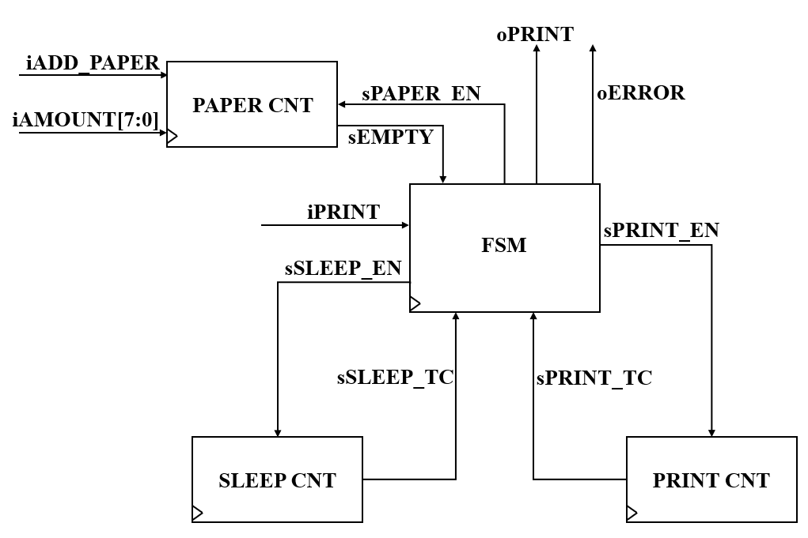
Slika 1. Blok dijagram sistema
Graf prelaza stanja automata je dat na slici 2.
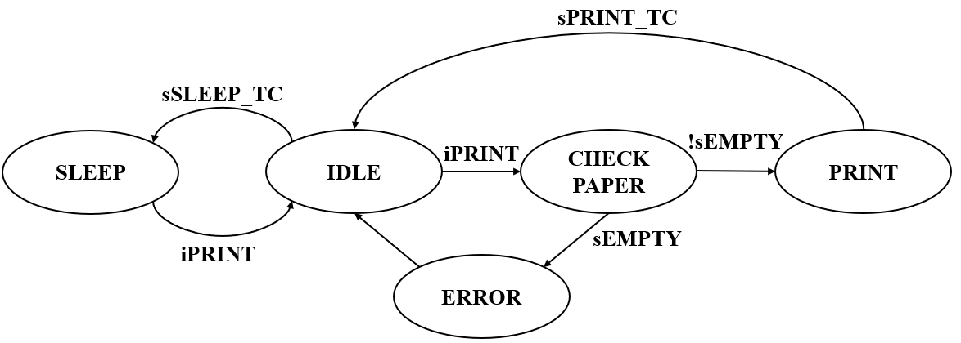
Slika 2 – Graf prelaza stanja
Automat započinje svoj rad u stanju IDLE. Kada pristigne novi zahtev za štampanje (iPRINT ima vrednost logičke jedinice), automat prelazi u stanje CHECK_PAPER u kome se proverava stanje u brojaču za papir. Ukoliko nema papira, automat prelazi u stanje ERROR i nakon toga se vraća u početno stanje. Ako u štampaču ima papira, automat prelazi u stanje PRINT gde se štampa željeni dokument. U stanju PRINT automat ostaje sve dok brojač za štampanje ne javi da je istekao odgovorajući period, nakon čega se vraća u početno stanje. Ukoliko dovoljno dugo automat bude u početnom stanju bez pojave zahteva za štampu, automat prelazi u stanje SLEEP kako bi manje trošio struje. Iz stanja SLEEP se vraća u početno stanje čim se pojavi novi zahtev za štampanje.

Funkcija izlaza automata je sledeća:
- izlaz oPRINT je aktivan samo u stanju PRINT,
- izlaz oERROR je aktivan samo u stanju ERROR,
- signal sSLEEP_EN je aktivan samo u stanju IDLE,
- signal sPRINT_EN je aktivan samo u stanju PRINT,
- signal sPAPER_EN je aktivan samo u stanju CHECK_PAPER.
Sistem simulirati redom na sledeći način:
- resetovati sistem na 5.25 taktova, potom ubaciti 3 papira
- poslati 2 zahteva za štampanje jedan za drugim, tako da nema pauze iza njih (automat će se zadržati u stanju IDLE jedan takt)
- nakon uspešnog štampanja, sačekati dovoljan vremenski period da automat ode u stanje mirovanja i tamo provede tačno 10 taktova
- poslati još 2 uzatopna zahteva tako da se jedno štampanje obavi regularno a da potom dođe go greške pošto više nema papira
- ubaciti još 15 papira i poslati još jedan zahtev
- resetovati sistem do kraja simulacije

ZADATAK 2. (15 poena)
Koristeći LPRS1 asembler zajedno sa procesorom koji je konstruisan tokom semestra realizovati asemblerski program koji koji računa površinu ispod funkcije y = 33x+5 u intervalu a = 20 do b = 30 numeričkom integracijom:
- x se kreće u intervalu a = 20 do b = 30 sa korakom dx = 2. Voditi računa <= u petlji.
- U svakom koraku se računa vrednost funkcije y. Pri množenju koristiti pomeranje i sabiranje.
- Nakon toga se računa površina pravougaonika. Ovde pri množenju sabrati y u dP dok brojač R5 inicijalizovan sa dx ne dođe na 0.
- Na kraju koraka se akumulira površina svi njih, čime se dobija aproksimacija površine.
- Kada se program završi, potrebno je upisati izračunatu površinu na memorijsku lokaciju za rezultat (p_result = 0x30) koji se čuva u memoriji za podatke na adresi 0x03.
- Obavezno koristiti za promenljive registre specificirane u kodu.
- Obavezno a, b, dx i pročitati iz memorije.
Pseudo kod algoritma, kao i podaci se nalaze u datoteci kod.asm.txt i prikazani su u nastavku:
/*
* R0 - a
* R1 - b
* R2 - dx
* R3 - x
* R4 - y
* R5 - za mnozenje sa dx
* R6 - dP
* R7 - P
*/

const short a = 20;
const short b = 30;
const short dx = 2;
const short* p_result = 0x30;

short P = 0;
for(short x = a; x <= b; x += dx){
short y = 33*x + 5;
short dP = y*dx;
P += dP;
}

*p_result = P;

U prilogu sledi i spisak svih raspoloživih instrukcija sa njihovim funkcijama i detaljnijim opisom.
Operacija | C funkcionalnost | Kod instrukcije | Komentar
mov Rz, Rx | Rz = Rx | 00 0000 | Prebacuje sadržaj registra X u registar Z
add Rz, Rx, Ry | Rz = Rx + Ry | 00 0001 | Zbir registara X i Y upisuje u odredišni registar Z
sub Rz, Rx, Ry | Rz = Rx – Ry | 00 0010 | Razliku registara X i Y upisuje u odredišni registar Z
and Rz, Rx, Ry | Rz = Rx & Ry | 00 0011 | Rezultat logičkog i registara X i Y upisuje u registar Z
or Rz, Rx, Ry | Rz = Rx | Ry | 00 0100 | Rezultat logičkog ili registara X i Y upisuje u registar Z
not Rz, Rx | Rz = ~ Rx | 00 0101 | Negiranu vrednost registra X upisuje u odredišni registar Z
inc Rz, Rx | Rz = Rx + 1 | 00 0110 | Inkrementira registar X i upisuje u odredišni registar Z
dec Rz, Rx | Rz = Rx – 1 | 00 0111 | Dekrementira registar X i upisuje u odredišni registar Z
shl Rz, Rx | Rz = (unsigned short) Rx << 1 | 00 1000 | Logički pomeren registar X ulevo upisuje u odredišni registar Z
shr Rz, Rx | Rz = (unsigned short) Rx >> 1 | 00 1001 | Logički pomeren registar X udesno upisuje u registar Z
ashl Rz, Rx | Rz = (signed short) Rx << 1 | 00 1010 | Aritmetički pomeren registar X ulevo upisuje u odredišni registar Z
ashr Rz, Rx | Rz = (signed short) Rx >> 1 | 00 1011 | Aritmetički pomeren registar X udesno upisuje u odredišni registar Z
ld Rz,Ry | Rz = *Ry | 10 0000 | Upisuje u Rz sadržaj koji se nalazi u memoriji na adresi u Ry
st Rx, Ry | *Ry = Rx | 11 0000 | Upisuje u memoriju na adresu koja piše u Ry sadržaj iz Rx
jmp ADDR | jmp | 01 0000 | Bezuslovni skok na labelu ADDR
jmpz ADDR | if Z = 1 jmp | 01 0001 | Uslovni skok na labelu ADDR ukoliko je rezultat 0
jmps ADDR | if S = 1 jmp | 01 0010 | Uslovni skok na labelu ADDR ukoliko je rezultat negativan
jmpc ADDR | if C = 1 jmp | 01 0011 | Uslovni skok na labelu ADDR ukoliko je došlo do prenosa
jmpnz ADDR | if Z != 1 jmp | 01 0101 | Uslovni skok na labelu ADDR ukoliko rezultat nije 0
jmpns ADDR | if S != 1 jmp | 01 0110 | Uslovni skok na labelu ADDR ukoliko rezultat nije negativan
jmpnc ADDR | if C != 1 jmp | 01 0111 | Uslovni skok na labelu ADDR ukoliko nije došlo do prenosa

